Сарненський навчально-виховний комплекс
«Школа-колегіум» імені Т.Г.Шевченка

Конспект уроку
з правознавства
для 9-го класу
на тему
«Сім’я. Шлюб.
Взаємні права та обов’язки батьків і дітей.
Державні органи з охорони прав дітей»

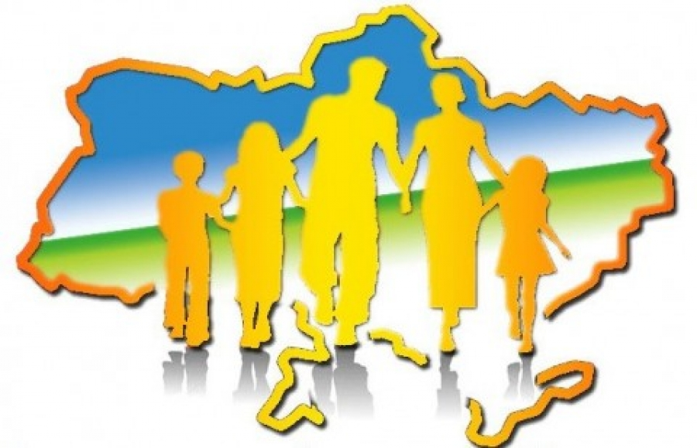

Підготував
учитель історії та правознавства
Сарненського навчально-виховного комплексу
«Школа-колегіум» імені Т.Г.Шевченка
Никитюк А.О.

2020
Тема: Сім’я. Шлюб. Взаємні права та обов’язки батьків і дітей. Державні органи з охорони прав дітей.
Мета уроку:
ознайомити учнів з основами сімейного права, поняттями шлюб, сім’я, порядком реєстрації шлюбу, правами та обов’язками подружжя, особистими та майновими правами й обов’язками батьків і дітей;
підвести учнів до розуміння важливості знання та дотримання норм сімейного права;
застосовувати знання з теми для аналізу правових ситуацій;
розвивати вміння аналізувати нормативні документи, використовувати їх для розв’язання правових ситуацій, виховання громадянських якостей особистості;
виховувати ціннісне ставлення до сім'ї, суспільства і держави.
Очікувані результати:
- давати визначення понять «сім’я», «шлюб», «сімейне право»;
- розкривати умови й порядок укладення та припинення шлюбу; підстави визнання шлюбу недійсним; зміст особистих і майнових прав і обов’язків подружжя, батьків і дітей;
- вміти застосовувати знання з теми для аналізу правових ситуацій;
- ціннісне ставлення до сім'ї, як основної частинки суспільства та держави в цілому.
Тип уроку: урок вивчення нового матеріалу.
Хід уроку
І. Організаційна частина.
ІІ. Мотиваційний момент.
Рольова гра (з елементами театралізації). Діючі персонажі: батько, дочка та її наречений.
(Батько сидить читає газету. В кімнату заходить дочка у супроводі молодого чоловіка).
Дочка: – Привіт тату!
Хлопець: - Доброго дня.
Батько: - Здоровенькі були (не піднімаючи очей далі читає газету).
Дочка: - Тату! У нас для тебе є новина.
Батько: - Ну! (далі читає).
Дочка: (нетерпляче) Ну, кажи вже!
Хлопець: - Батьку….., ми з Веронікою вирішили одружитись.
Батько: (випускаючи з рук газету) – Що ти кажеш? Повтори!
Дочка: - Тату, ми з Себастьяном вирішили одружитись і завтра несемо заяву до РАЦСу.
Батько: - Вероніко, тобі ж лише 19 років, а подивися на нього (показує на Себастьяна). 20 років, а до цих пір сидить на шиї у батьків.
- Ти подивись на нього, а подивись на себе. Хіба заради нього я тобі ні в чому не відмовляв, всі гроші на тебе витрачав, а ти…….?
Дочка: - Тату! Я вільна людина!
Батько: - Ти перш за все моє вигідне капіталовкладення. Ясно?
Хлопець: - То-теє, батьку….. в мене є гроші (демонструє пачку купюр).
Батько: (зацікавлено) – А це вже цікаво. Та ти я бачу справжній чолові. Ходімо побалакаємо на одинці. (батько і хлопець виходить).
Дочка: - Ей, ви куди, а як же я? (виходить за батьком і хлопцем).
Діючі персонажі займають місця у класі.
Вчитель. Ви щойно побачили сценку, яку досить часто можна побачити в реальному житті. У ній була яскраво відображена вічна проблема суспільства «батьки і діти».
Давайте подумаємо, що є провідною ідеєю побаченого вами (відповіді учнів).
Так, бажання двох молодих людей укласти шлюб. Саме це і буде темою нашого сьогоднішнього уроку. Ця тема є чи не найбільш актуальною із всіх тих, що ми з вами уже вивчили. Адже кожен з вас живе у сім'ї з батьками, рідними. Кожен з вас рано чи пізно створить власну сім'ю уклавши шлюб.
Отже відкриваємо зошити і записуємо тему сьогоднішнього уроку.
ІІІ. Вивчення нового матеріалу.
Для більш доступнішого сприйняття теми ми з вами поділимо весь запропонований програмний матеріал на кілька питань: (Слайд № 3)
1. Сім’я (слайд № 4)
Спробуйте зараз уявити собі сім'ю та записати на дошці те з чим це слово у вас асоціюється.
Вчитель записує на дошці вертикально слово «сім'я», а учні напроти нього по горизонталі ті слова з чим у них асоціюється дане слово.
А зараз спробуємо використовуючи ваші асоціації скласти визначення слова «сім'я» (учні під керівництвом вчителя складають визначення терміну і записують його в словник).
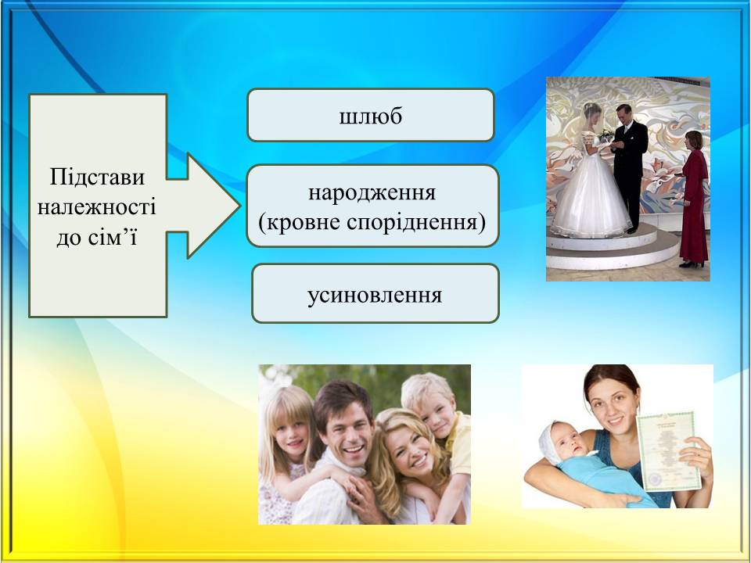
(Слайд № 5) Сім'я – це первинний та основний осередок суспільства. Сім'ю складають особи, які спільно проживають, пов’язані спільним побутом, мають взаємні права та обов’язки.
А давайте подумаємо, що ж є підставою виникнення сім'ї?
(Учні називають свої варіанти). А ось як це визначає Сімейний кодекс України. (Слайд № 6)
Вчитель. Підводячи підсумок першого пункту нашої теми давайте з’ясуємо наступне. Я читатиму приклади, а ви по ланцюжку називатимете чи є це сім'єю чи ні.
1. Марія Іванівна — вдова, живе зі своєю дочкою у гуртожитку підприємства, на якому вона працює.
2. Оксана та Олег — подружжя. У них немає дітей. Вони живуть самостійно, винаймаючи квартиру.
3. У Тетяни та Петра двоє дітей. У них немає свого житла, вони живуть із батьками.
4. Вікторія та Семен познайомились 3 роки тому і вже рік живуть разом, винаймаючи разом квартиру.
Вчитель. Чому останній випадок не є сім'єю? (відповіді учнів). Отже створення сім'ї передбачається укладенням шлюбу. Тому другим питанням нашого уроку є… (слайд № 7)
(звучить «Марш Мендельсона»).
2. Шлюб
Вчитель. Один з учнів одержав випереджуюче завдання підготувати коротеньке повідомлення з історії поняття «шлюб».
(Повідомлення учня).
Сьогодні в Україні правові наслідки має лише зареєстрований в органах РАЦС шлюб, але так було не завжди. До початку XX століття існував релігійний обряд шлюбу, тобто обов’язковою умовою законного шлюбу була його церковна реєстрація. На підставі Декрету Раднаркому України, виданого 20 лютого 1919 року, законним почав визнаватися лише шлюб, зареєстрований у державних органах, а церковний шлюб не мав юридичних наслідків. Звідси виникло поняття «цивільний шлюб». Але на побутовому рівні цей термін вживається зі зміненим значенням, тобто такий, що не був зареєстрованим у державних органах реєстрації актів цивільного стану. З набуттям чинності в Україні Сімейного кодексу держава визнала існування такого шлюбу, адже стаття 3 пункту 2 цього Кодексу встановлює, що сім’ю складають особи, які спільно проживають, пов’язані спільним побутом, мають взаємні права й обов’язки. Щоб не виникало термінологічної плутанини потрібно законодавцю визначити поняття проживання однією сім’єю жінки та чоловіка без офіційної реєстрації, наприклад «фактичний шлюб».
За допомогою права утворена сім’я офіційно заявляє про своє існування й отримує визнання своєї законності з боку суспільства та держави. Лише офіційна реєстрація союзу між жінкою та чоловіком породжує права й обов’язки подружжя.
Вчитель. Сімейний кодекс України дає таке визначення шлюбу – це вільний та добровільний сімейний союз чоловіка і жінки, зареєстрований у державному органі реєстрації актів цивільного стану (учні записують визначення в словники). (Слайд № 8)
А зараз давайте з’ясуємо, який же порядок укладання шлюбу. Відкрийте підручник на с. 129 – 131. За рядами умовно поділимо клас на три групи, кожна з яких отримає своє завдання:
І ряд – визначає умови, які необхідно виконати для вступу у шлюб, а також перешкоди до реєстрації шлюбу.
ІІ ряд – визначає як реєструється шлюб.
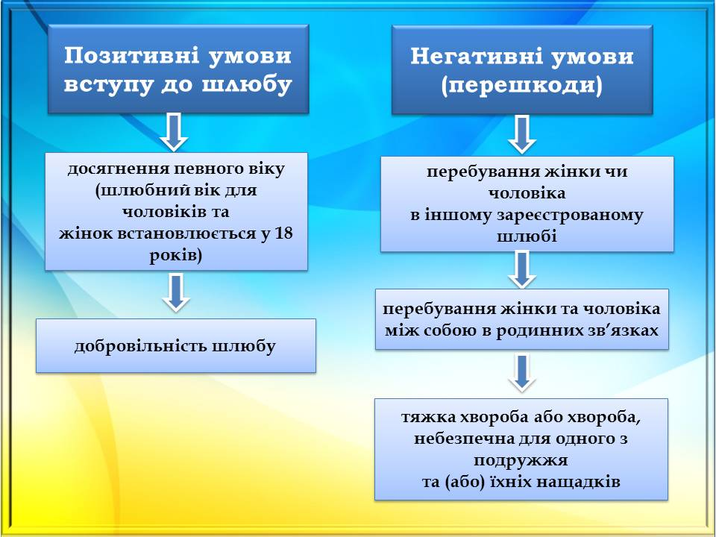
ІІІ ряд – визначає у яких випадках зареєстрований шлюб може бути визнаний недійсним.
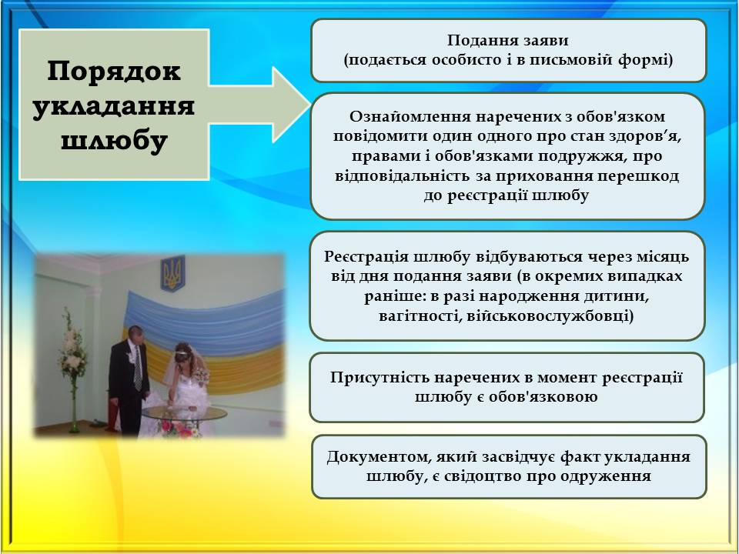
Відповідь І ряду (Слайд № 9)

Відповідь ІІ ряду (Слайд № 10)

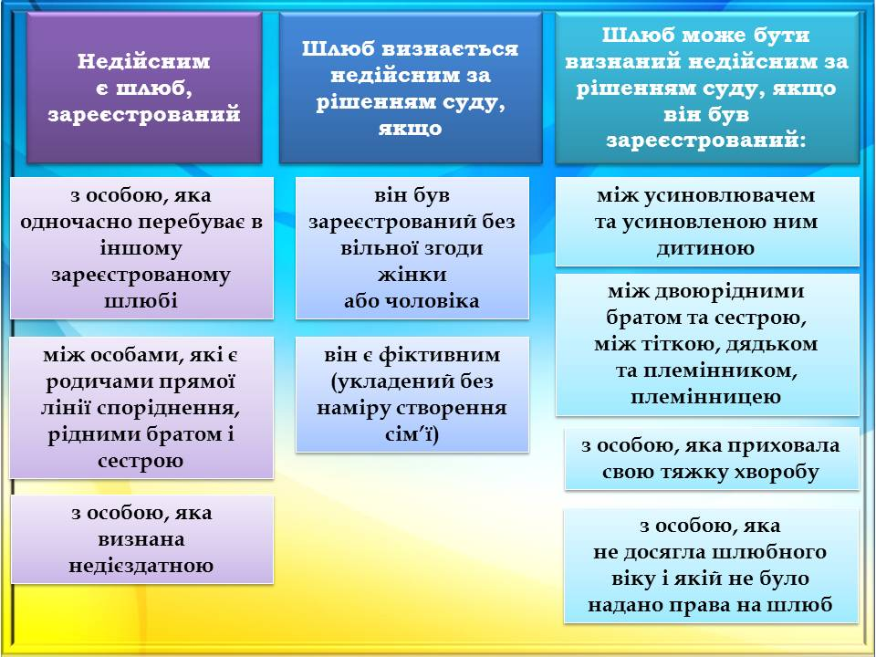
Відповідь ІІІ ряду (Слайд № 11)

Вчитель Ми уже визначили, що за загальним правилом шлюб реєструється з 18 років. А може вам відомі випадки коли шлюб реєструвався до досягнення однією зі сторін повноліття? (Відповіді учнів.)
Так. Сімейним кодексом передбачено, що шлюб може бути укладеним до досягнення повноліття одним або обома з подружжя. А у яких випадках це може відбутись слухаємо ученицю з випереджувальним завданням.
Важливою умовою для реєстрації шлюбу, що визначено статтею 22 Сімейного Кодексу України, є досягнення на день реєстрації особами, які бажають зареєструвати шлюб, шлюбного віку - 18 років. Це той вік, по досягненню якого особа є повнолітньою, володіє повною цивільною дієздатністю і здатна, з огляду на досягнення інтелектуальної, психічної та фізичної зрілості приймати за своїм переконанням будь-які рішення.
Однак, стаття 23 Сімейного Кодексу України, надає змогу неповнолітній особі, яка досягла 16 років, зареєструвати шлюб, за умови надання судом такій особі права на шлюб, якщо буде встановлено, що це відповідає ї інтересам. Рішення суду в таких випадках є єдиною законною підставою такого шлюбу.
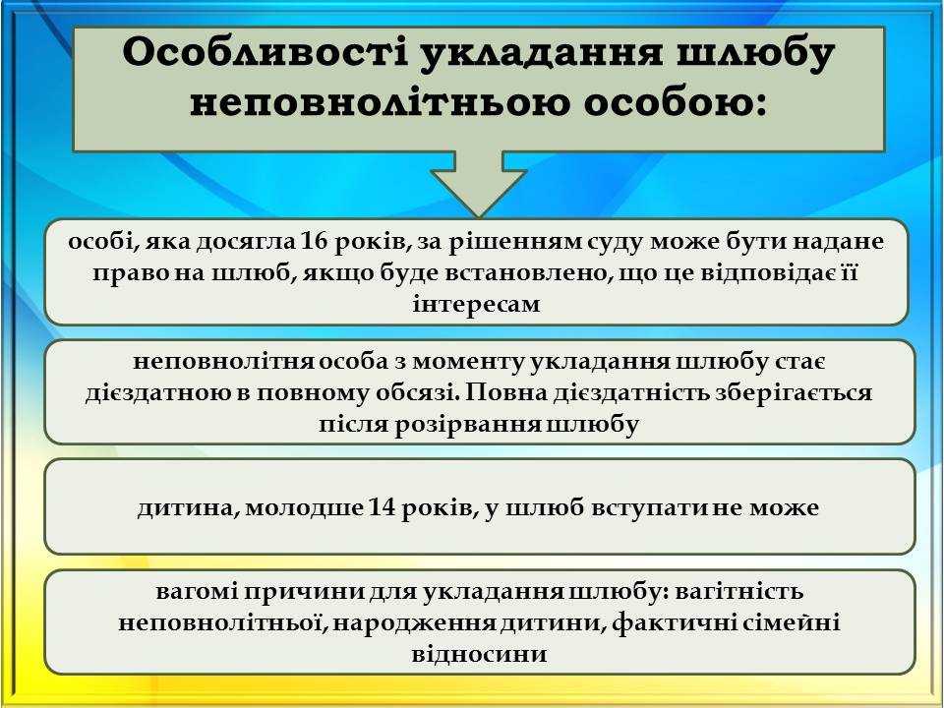
Законодавство не містить чіткого переліку підстав для надання такого права неповнолітнім, але, як правило, такими є: фактичне спільне проживання пари, яка не досягла шлюбного віку, вагітність неповнолітньої, народження нею дитини.
Заперечення батьків (опікунів) щодо надання права на шлюб не є підставою для відмови в задоволенні такої заяви, так як головним критерієм для задоволення заяви є відповідність такого права інтересам заявника.
(Слайд №12)

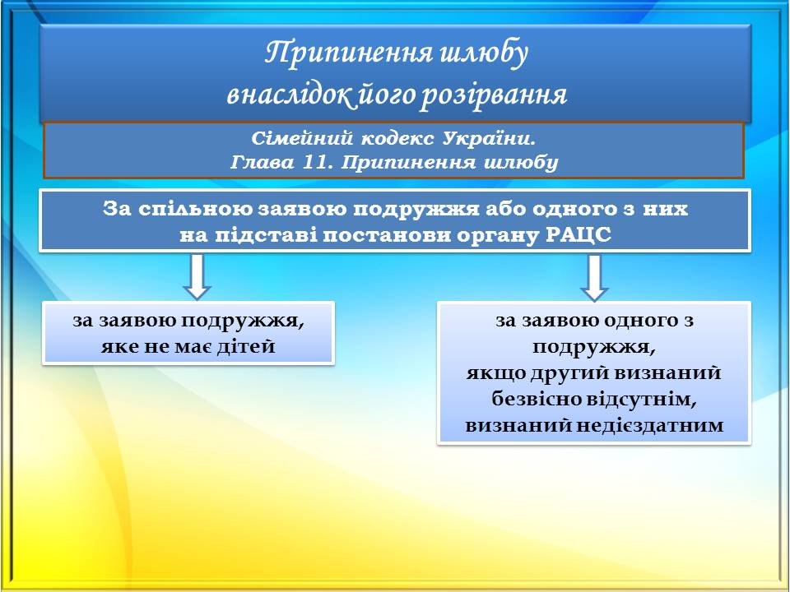
Вчитель. У народі кажуть «Добре як усе добре», але часто буває, що з якихось причин подружжя може припинити шлюб. Давайте зараз на основі наведених слайдів визначимо коли і як може припинятись шлюб. (показ слайдів №13 - №15, учні під керівництвом вчителя коментують розірвання шлюбу).

(Слайд №13)

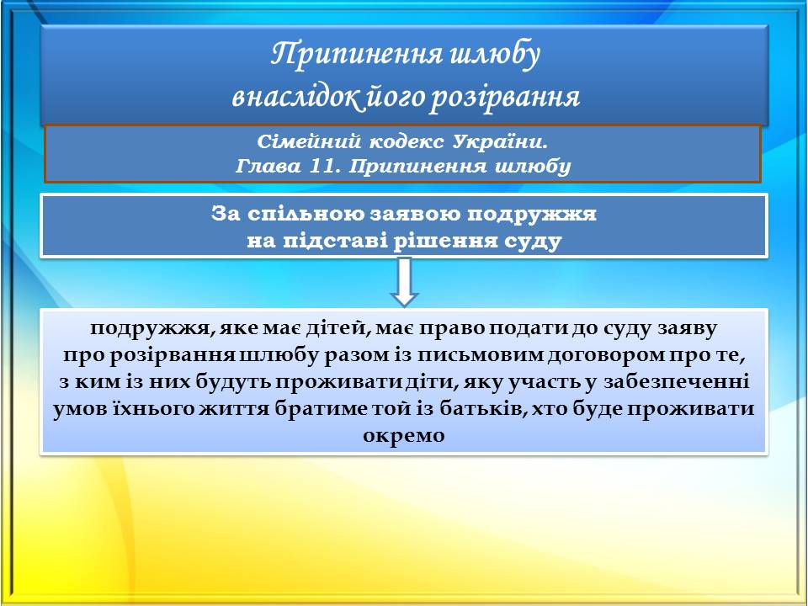
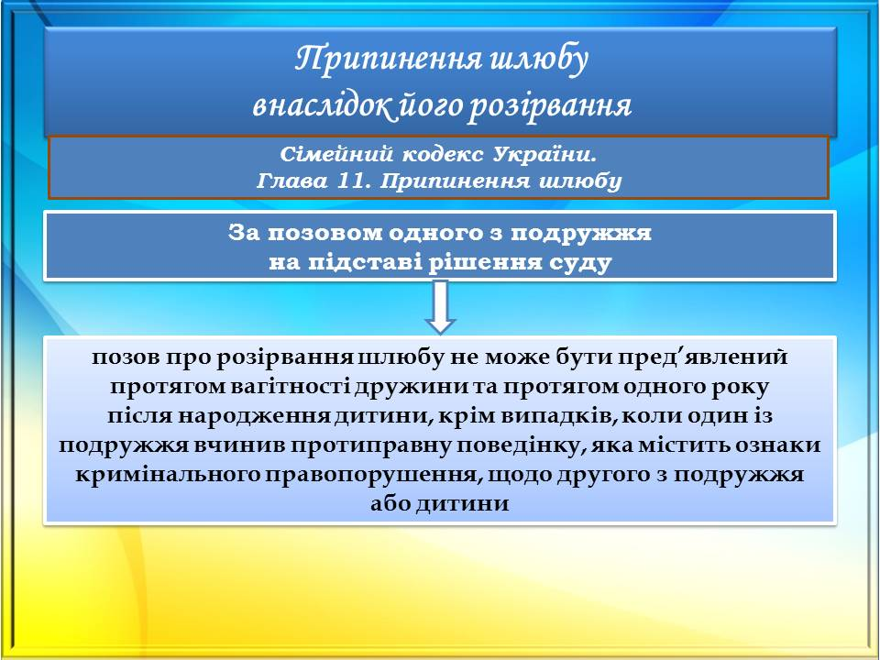

(Слайд №14) (Слайд №15)
Для закріплення цього питання давайте розглянемо юридичну ситуацію №3 на с. 137 підручника. (Слайд №16).
Громадянин К. подав заяву до державного органу РАЦС про реєстрацію шлюбу з громадянкою Л. Через декілька днів до органу РАЦС прийшла громадянка С. та попросила не реєструвати шлюб громадянина К., оскільки вони проживають з ним разом уже декілька років. Усі сусіди й знайомі вважають їх чоловіком та дружиною, хоча їх шлюб не зареєстрований.
Дайте правовий аналіз ситуації. Чи зміниться ваше рішення, якщо виявиться, що в громадянина К. та громадянки С. є спільна дитина?
(Відповіді учнів).
Переходимо до наступного нашого питання.
3. Взаємні права й обов’язки батьків і дітей. (Слайд №17)
Це питання ми розглянемо на основі притчі. Яка вміщена у вашому підручнику с. 133. (Слайд №18)
В одній сім’ї, у якій жили мати, її дочка і онука, занедужала якось найстарша з жінок. Від тяжкої хвороби не могла старенька навіть підвестися з ліжка. Донька спочатку приділяла хворій багато уваги, а потім, коли хвороба продовжувалася вже більше року, відмовлялася від обов’язку доглядати за матір’ю. У кімнаті, де лежала немічна бабуся, усе покрилося пилом і стояв неприємний запах, що розповсюджувався на весь дім. Мати запропонувала своїй дочці принести із сараю стару драбину, щоб, поклавши на неї бабусю, віднести хвору до комори. Поклали вони стареньку й винесли з хати. Після цього онука взяла драбину й обережно поставила в сарай. Мати їй і каже: «Навіщо, доню, ти поставила драбину на місце, вона дуже стара і її потрібно викинути». А дочка їй і відповідає: «Нехай, мамо, вона ще постоїть, а то коли ти зістаришся, не буде на чому тебе винести до комори...»
• Подумайте, як письменник закінчив цю повчальну історію.
• Наведіть приклади життєвих ситуацій, що можуть проілюструвати, як проявляються взаємні права та обов’язки батьків і дітей.
(Відповіді учнів).
Вчитель. Обов’язки батьків та дітей називають взаємними. Коли діти стануть дорослими, вони зобов’язані надавати допомогу своїм батькам та піклуватися про них.
Окремою статтею в Сімейному кодексі України окреслюються обов’язки батьків щодо виховання та розвитку дитини. Держава дбає про забезпечення права дитини на належне батьківське виховання через систему державного контролю. Дитина має право противитися неналежному виконанню батьками своїх обов’язків щодо неї. Вона має право звернутися за захистом своїх прав та інтересів до органу опіки та піклування, інших органів державної влади, органів місцевого самоврядування та громадських організацій. Також дитина має право звернутися за захистом безпосередньо до суду, якщо вона досягла 14 років. (Слайд №19).
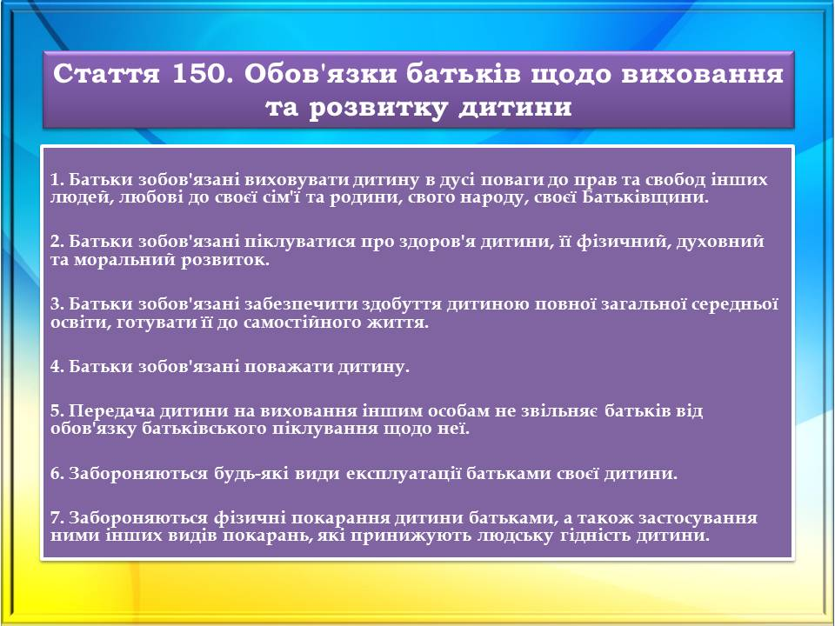

ІV. Закріплення вивченого матеріалу.
Ну ось і все, ми розглянули всі запропоновані нам питання. Але давайте повернемось до тої сценки, яка була вам представлена на початку уроку і визначимо такі моменти:
- Чи мали право хлопець і дівчина одружитися? Чому ви так вважаєте?
2. Чи правомірна вимога батька дівчини?
3. А взагалі, чи обов’язково прислухатися до думки батьків при укладенні шлюбу?
Відкрийте с. 135 підручника і виконаємо І завдання.
1. Визначте послідовність дій для реалізації права на створення сім’ї шляхом укладення шлюбу.
А) Ознайомлення працівниками органу державної реєстрації актів цивільного стану наречених з їх правами та обов’язками як майбутнього подружжя і батьків та попередження про відповідальність за приховання перешкод до реєстрації шлюбу.
Б) Проходження медичного обстеження нареченим.
В) Подання жінкою та чоловіком заяви про реєстрацію шлюбу до державного органу реєстрації актів цивільного стану.
Г) Реєстрація шлюбу.
2. Співвіднесіть види недійсності шлюбу та шлюби, що укладені всупереч законодавству.
А Абсолютно недійсний шлюб | 1. Шлюб, укладений із 17-річною Світланою Швидько, якій не надано за рішенням суду права на шлюб – В
Б Шлюб, який визнається недійсним за рішенням суду | 2. Шлюб, укладений з 21-річним Віктором Нездоровим, який приховав свою тяжку хворобу – В
В Шлюб, який може бути визнаний судом недійсним | 3. Шлюб, зареєстрований з недієздатним Семеном Палієм - А
Г Шлюб, який може бути визнаний судом недійсним за умови, що в подружжя немає дітей і дружина не вагітна | 4. Шлюб громадянина Росії Геннадія Москаля з Оленою Приживайло, якій потрібна реєстрація в Москві. Після досягнення вищезгаданої мети новостворене подружжя має намір розлучитися – Б
3. Серед запропонованих тверджень виберіть правильне.
А) Шлюбом є сімейний союз жінки та чоловіка, зареєстрований у приватному органі реєстрації актів цивільного стану;
Б) Проживання однією сім’єю жінки та чоловіка без реєстрації шлюбу є підставою для виникнення в них прав та обов’язків подружжя;
В) Батьки зобов’язані утримувати дітей до їх старості;
Г) Повнолітні діти зобов’язані піклуватися про своїх непрацездатних батьків.
V. Підведення підсумків уроку. Виставлення оцінок.
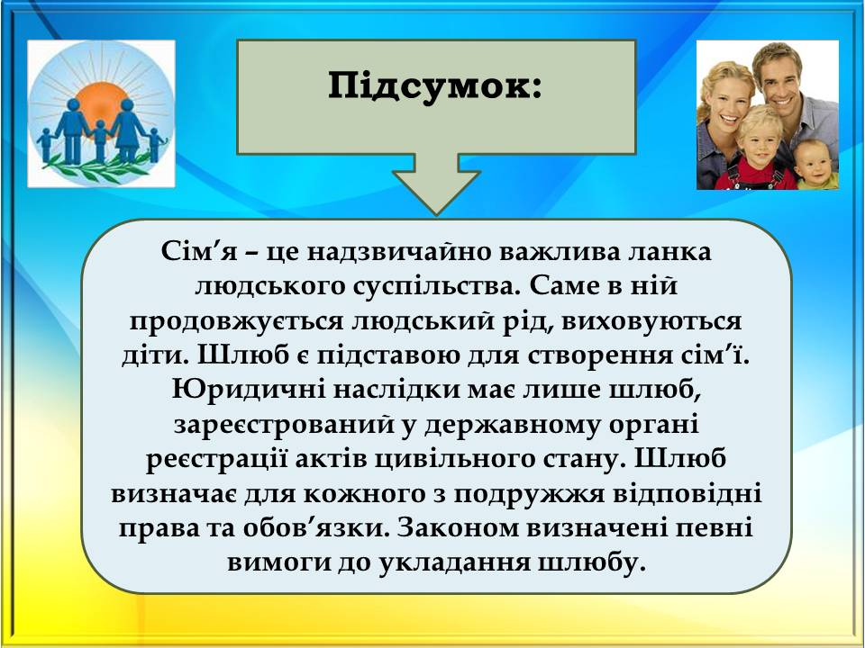
Сім’я – це надзвичайно важлива ланка людського суспільства. Саме в ній продовжується людський рід, виховуються діти.
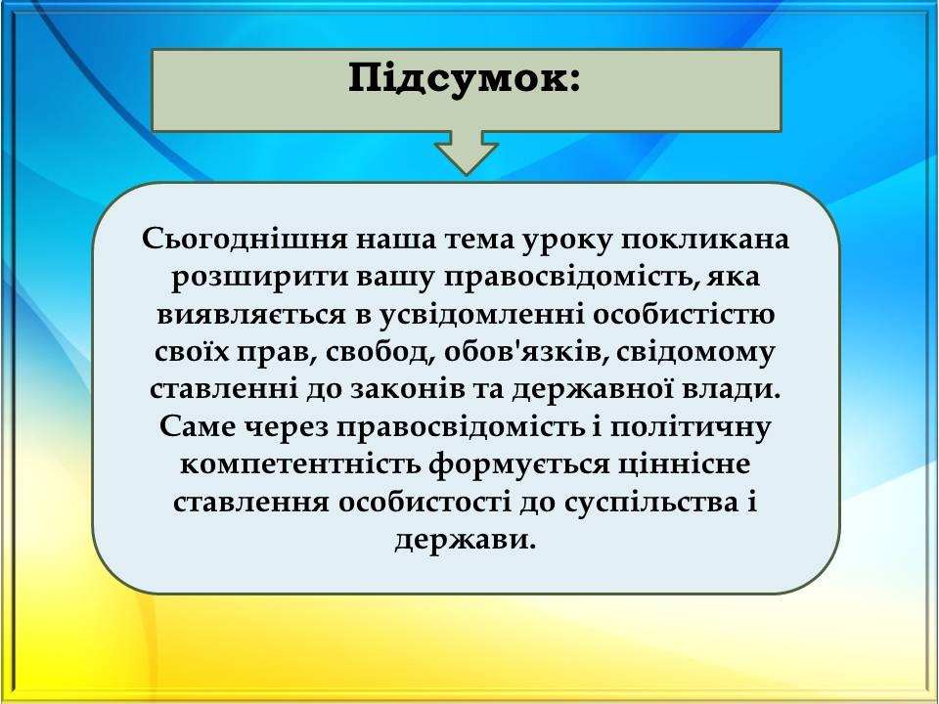
Шлюб є підставою для створення сім’ї. Юридичні наслідки має лише шлюб, зареєстрований у державному органі реєстрації актів цивільного стану. Шлюб визначає для кожного з подружжя відповідні права та обов’язки. Законом визначені певні вимоги до укладання шлюбу. (Слайд №20)

Сьогоднішня наша тема уроку покликана розширити вашу правосвідомість, яка виявляється в усвідомленні особистістю своїх прав, свобод, обов'язків, свідомому ставленні до законів та державної влади. Саме через правосвідомість і політичну компетентність формується ціннісне ставлення особистості до суспільства і держави. (Слайд №21)
VІ. Домашнє завдання. (Слайд №23)
Прочитати §18 підручника.
Підготувати невеличке повідомлення «Державні органи з охорони прав дітей».
Опираючись на вивчений матеріал, складіть коротку пам’ятку для тих хто хоче укласти шлюб.

